SingleCellMaker 取扱説明書　（250523作製）

**（環境構築）**

1. R及びRstudioを以下のリンクよりインストールする  
   [R install](https://cran.r-project.org/bin/windows/base/)  
   [Rstudio install](https://posit.co/download/rstudio-desktop/)  
   また、installに際して下記のWebが参考になるので適宜参照して下さい  
   [RおよびR studioインストールについて](https://syunsuke.github.io/r_install_guide_for_beginners/03_installation_of_R.html)
2. Download folder内にある”install_package.R”をRstudio上で展開する  
   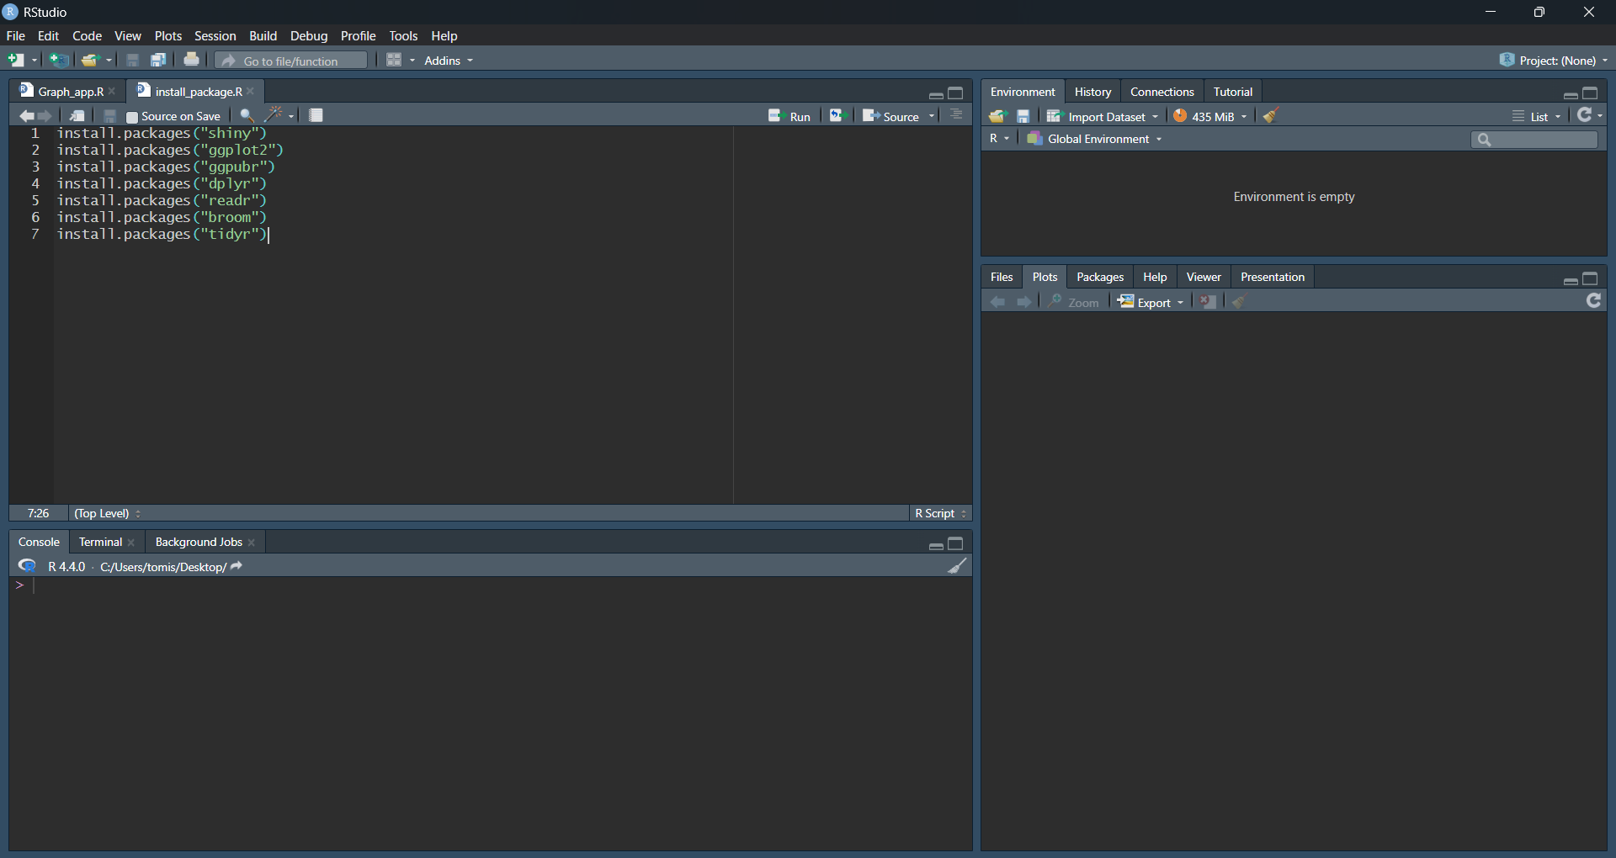  
   上記のような画面が出てくるはず  
   左上のwindowに表示されるすべての行を選択した状態で「ctrl+enter」を同時押しする  
   installが完了すると「～～は○○に展開されました」てきなメッセージが左下の画面に出てくるはず  
   ここまで来たらとりあえずの環境構築は完了

**(データの準備)**

1. 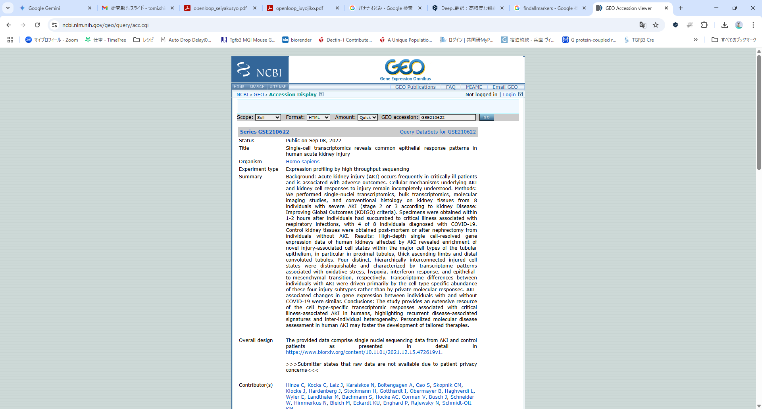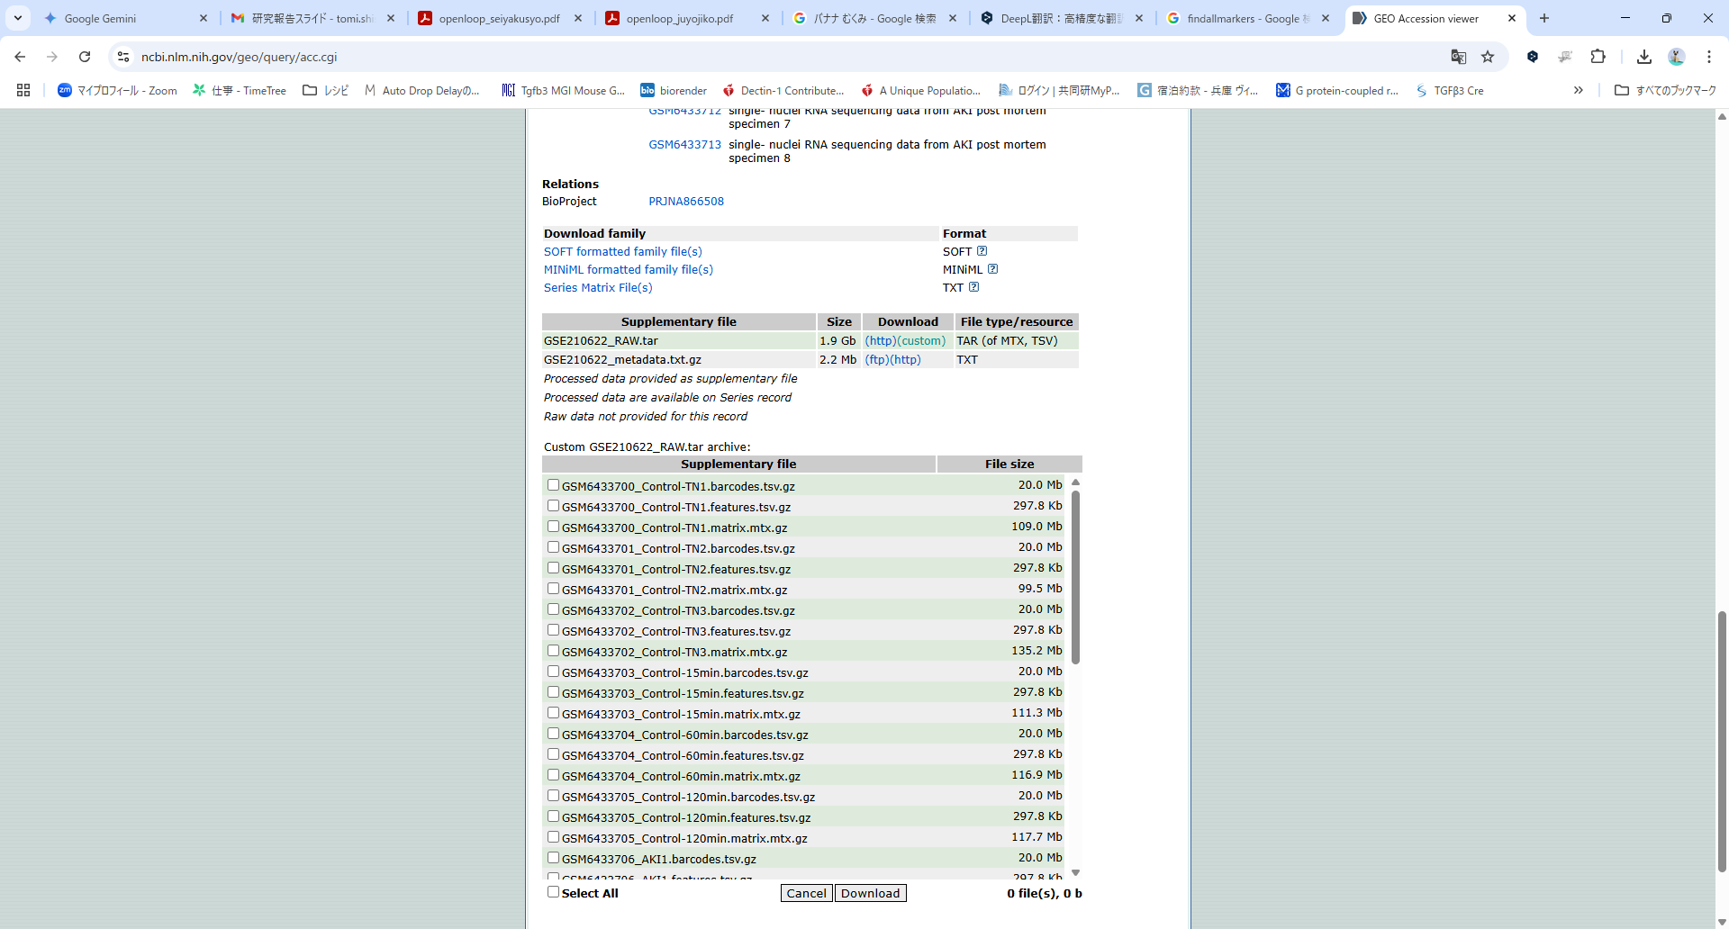[GEO accession viewer](https://www.ncbi.nlm.nih.gov/geo/query/acc.cgi) より解析したいsingle cell RNA sequence データをdownloadする  
     
     
     
     
   解析には「barcodes.tsv.gz」、「ffeatures.tsv.gz」、「matrix.tsv.gz」の3つのファイルが必要なのでこれらをDL。
2. 新たにフォルダを作成し、先ほどDLした3つのファイルを格納する。  
   その際、各ファイル名が上記の3つ以外だとerrorが出るので忘れずにファイル名を変更する。  
   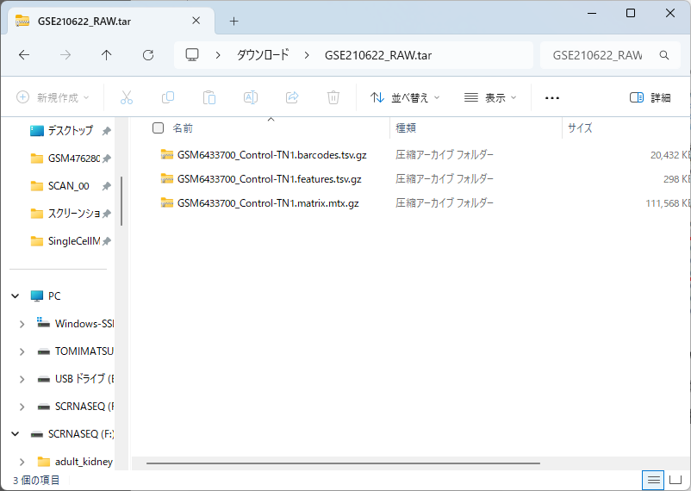
3. 準備したファイルを.zipファイルに圧縮する

**(アプリの立ち上げ)**

1. Download folder内にある”ui.R”および”server.R”をRstudio上で展開する  
   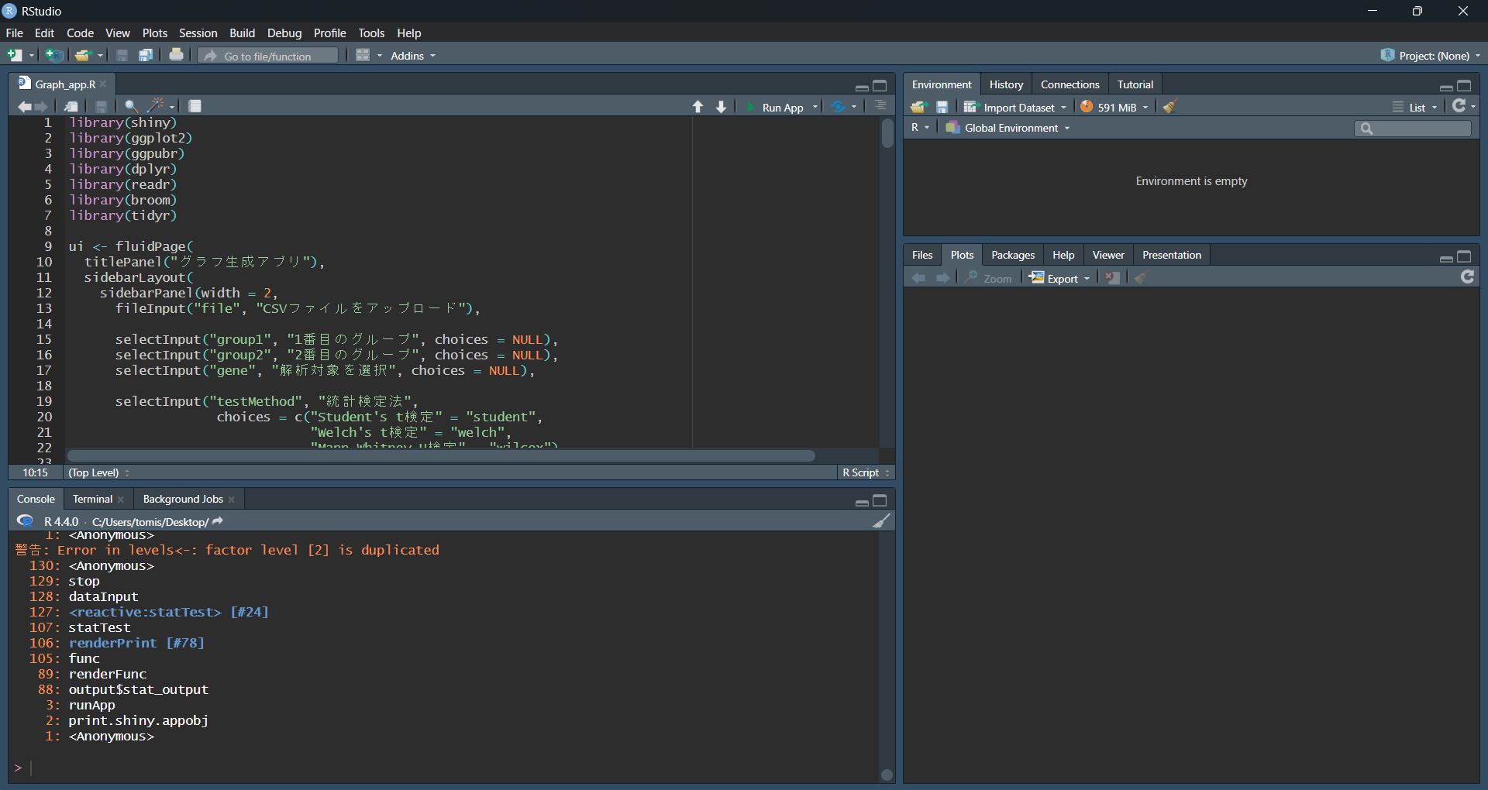  
   上記のような画面が出てくるはず
2. 画面上部中央の「▶Run App」をクリックする  
   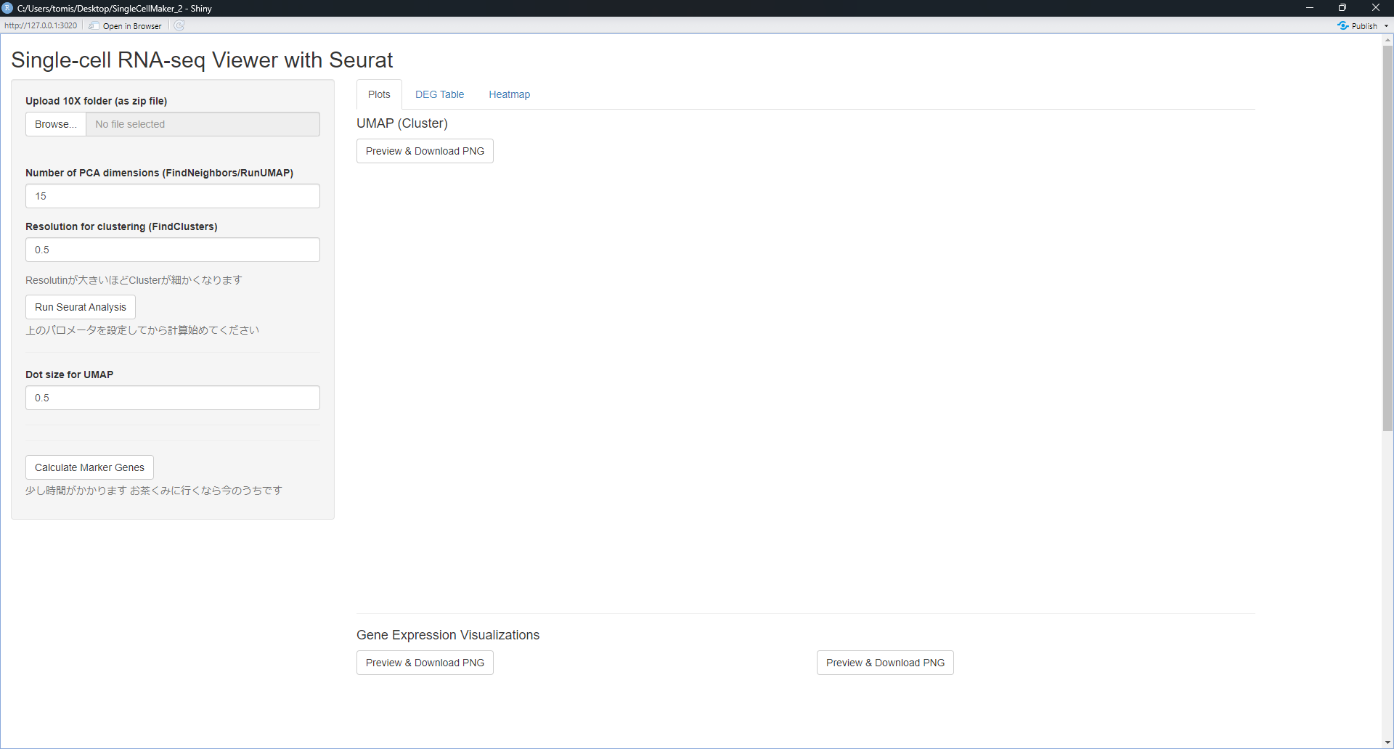  
   上記のような画面がポップアップするはず  
   (Optional) Open in Browserを選択すると、Browser上で操作できるようになる
3. 「Up load 10X folder (as .zip file)」の欄のBrowseをクリックし、準備しておいた.zipファイルを開く
4. 採用するPCAおよびresolutionをbox内に入力後、「Run　Seurat Analysis」を選択する  
   （Number of PCAおよびResolutionについては元の論文に準拠するのがいいと思われます。また、特に記載のない場合は、Number of PCA → 10~15, Resolution →　0.3~1.5ぐらいで調整すればいいと思います。）
5. 画面右下に「Generating UMAP…」のメッセージが表示された後に、画面中央にUMAPが表示される。処理速度は、データの大きさ及びPCのスペックに依存するので少し時間がかかる場合があります。
6. 全ての処理が終わると、左のside panelに「Select Gene」のカラムが出現します。ここで自分の興味のある遺伝子名を入力すると、それぞれのClusterにおける発現量がFeature Plot, Dot Plot, Violin Plotで表示されます。
7. 画面中央に表示されているそれぞれの図は、「Preview & Download PNG」をクリックすることで保存できます。
8. Side panelの「Calculate Marker Genes」をクリックすると、各ClusterにおけるDEGを算出します。計算結果は、「DEG Table」のタブを選択することで閲覧可能。また、「Download CSV」を選択することで計算結果を.csvファイル形式で保存できる。  
   （注）たいていの場合Markerの算出にはかなりの時間を要します。時間に余裕をもって処理を開始してください
9. 「Heatmap」タブでは、算出されたDEGをもとにHeatmapを描出することができる。「Top N marker genes per cluster」に入力された数だけ各ClusterでのDEGがHeatmap上で表示される（例：N=5と入力　出力：各Custer Top5の遺伝子がHeatmapに使用される）。

（あとがき）  
low quality cellの除去のステップを飛ばしているので厳密には正しくない結果です。  
なんとなく「この遺伝子発現してるかな～」と確認する際に使ってくれたら作成者冥利に尽きます。

また、single cell RNA sequenceについてこのアプリをきっかけに1人でも多くのDry解析仲間が増えることを期待してます。

より高度な下流解析（Pathway解析、TF activity解析、疑似時間解析）については、汎用性のあるscriptを作成して遺す（予定）ので、そちらを使ってださい。

ぜひ一度使ってみて、使用感や付け加えてほしい機能があれば[こちら](https://forms.gle/gFCeWX3BCf2jtVez8)からどうぞ！